全介质自承式（ADSS）光缆技术参数表
All Dielectric Self-Supporting Optical Cable (ADSS) Technical Parameters
200米跨距AT/PE护套料110Kv以上(8芯---24芯)
200M span AT/PE sheath above 110Kv(8fibers-24fibers)
ADSS-24B1 光缆外径φ12.4mm
ADSS-24B1 Cable O.D.:12.4mm
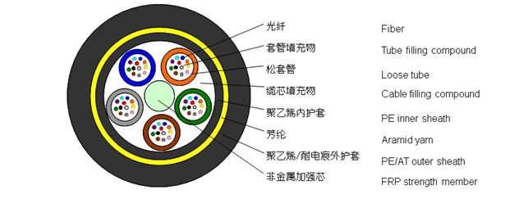

结构参数  structural parameters | 中心加强件 FRP  Central Strength Member FRP | 直径 2.1 mm  Diameter:2.1mm
结构参数  structural parameters | 松套管（填充纤膏）  Loose tube(filling gel) | 外径 2.0 mm  O.D.;2.0mm
结构参数  structural parameters | 内套管  Inner sheath | 厚度 0.9 mm  Thickness:0.9mm
结构参数  structural parameters | 机械加强层 芳纶  Mechnicall strength：Aramid yarns | 面积 14 mm²  ^{size:} mm²
结构参数  structural parameters | 外护套  Outer sheath | 厚度 1.70 mm  Thickness:1.70mm

技术参数  Technical Parameters | 光缆外径  O.D.: | 12.4 mm
技术参数  Technical Parameters | 光缆截面积  Cable sectional area | 121 mm²
技术参数  Technical Parameters | 光纤型号  Fiber type | G.652
技术参数  Technical Parameters | 光缆重量  Cable weight | 134 kg/km
技术参数  Technical Parameters | 额定抗拉强度(RTS)  Max.tensile strength | 17.5 kn
技术参数  Technical Parameters | 最大允许使用张力 MAT)  Max. allowed of tension | 6.9 kn
技术参数  Technical Parameters | 年平均运行张力 (EDS)  Average annual operation tension | 4.36 kn
技术参数  Technical Parameters | 杨氏摸量  Young modulus | 14.1 kn/mm²
技术参数  Technical Parameters | 热膨胀系数  cocoefficient of thermal expansion thermal expansivity | 4.4 10⁻⁶/℃
技术参数  Technical Parameters | 抗压强度  compression strength | 长期 1100 n/100mm  Long term
技术参数  Technical Parameters | 抗压强度  compression strength | 短期 2200 n/100mm  Short term
技术参数  Technical Parameters | 最小弯曲半径  Min.Bending Radius | 运行 220 mm  Opperation
技术参数  Technical Parameters | 最小弯曲半径  Min.Bending Radius | 敷设 360 mm  Installation
技术参数  Technical Parameters | 适用温度范围  Available temperature | 敷设 -15∽ +60℃  Installation
技术参数  Technical Parameters | 适用温度范围  Available temperature | 运输和运行-40∽ +70℃  Operation
技术参数  Technical Parameters | 光纤余长  Fiber long more than | 0.5∽0.7%
技术参数  Technical Parameters | 外护套类型  Outer sheath type | 耐电痕AT护套料/PE护套料  AT/PE Sheath
技术参数  Technical Parameters | 抗电腐蚀措施  Resistance to corrosion measures | 光缆外护套采用北欧化工耐电痕护套料6081，具有良好的抗电腐蚀性  The fiber optic cable sheath used Nordic chemical resistance to electricity mark covering materials for 6081, has good corrosion resistance to electricity
注:覆冰5MM
ice coating

